
Práctica 3
Aplicando Recomendaciones
Minería de Grafos
LAMBDA REMIEL HEREDIA PEREZ
22-4-2026

Introducción

Las bases de datos basadas en grafos representan un paradigma alternativo al modelo relacional, especialmente adecuado para datos altamente conectados. A diferencia de las bases relacionales, los grafos almacenan las relaciones como elementos de primera clase, lo que permite recorrerlas de forma eficiente sin necesidad de operaciones de unión (JOIN).

En el contexto de sistemas de recomendación, los grafos permiten modelar de manera natural el comportamiento de compra de los clientes: los nodos representan entidades como productos, operaciones y clientes, mientras que las aristas capturan las relaciones entre ellos. Al analizar patrones de co-compra mediante algoritmos de centralidad y detección de comunidades, es posible generar recomendaciones personalizadas con base en el historial de la base de datos.

El presente trabajo documenta el proceso de modelado, migración y análisis de datos de una papelería utilizando Neo4j como motor de base de datos basada en grafos, así como las recomendaciones de productos derivadas de dicho análisis.

Desarrollo

2. Fuente de datos y migración

2.4 Proceso de modelado y migración | 20 pts

2.1 – 2.2 Archivos fuente y modelo de grafo
Los datos utilizados provienen del archivo datos.7z, el cual contiene cuatro archivos CSV: Clientes.csv, Productos.csv, Operaciones.csv y Detalles.csv. A partir de ellos se definió el siguiente modelo de grafo:

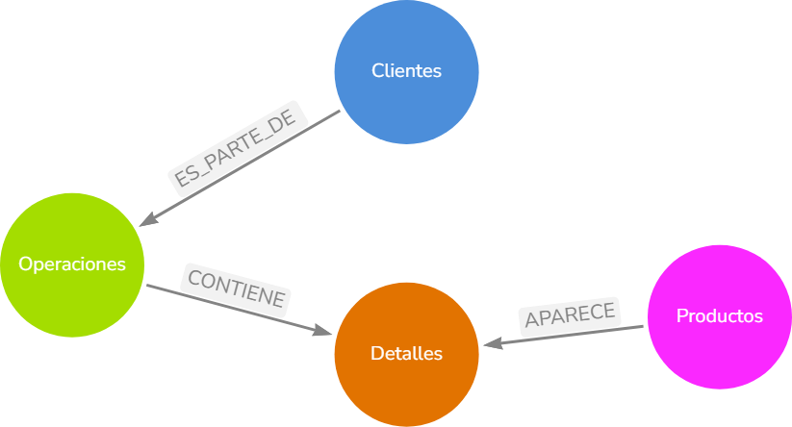

Cada nodo representa una entidad del negocio y las relaciones modelan el flujo de una operación de compra: un cliente genera operaciones, cada operación contiene detalles y en cada detalle aparece un producto.

2.3 Migración a Neo4j
Se crearon restricciones de unicidad para garantizar la integridad de los datos en cada etiqueta. Posteriormente se cargaron los nodos mediante LOAD CSV y se establecieron las relaciones entre ellos. A continuación se muestra el esquema del grafo resultante:

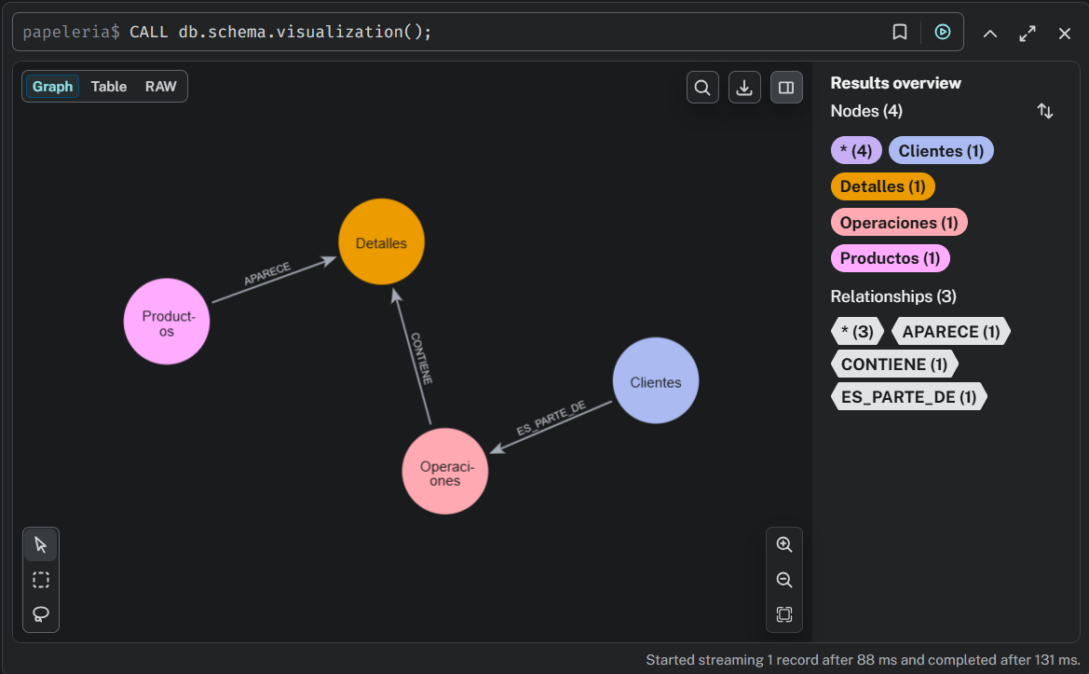

[Describe brevemente cualquier decisión de modelado que hayas tomado: tipos de datos, propiedades normalizadas, etc.]

3. Análisis básico del grafo

3.1 Análisis básico con justificación y evidencia | 5 pts

Se consideran elementos mínimos de un análisis básico los siguientes:
- Conteo de nodos por etiqueta
- Conteo de relaciones por tipo
- Grado de entrada y salida promedio por etiqueta
- Densidad del grafo
- Distribución de operaciones por cliente
- Productos más referenciados

Justificación: estos indicadores permiten verificar la correcta migración de los datos, entender la escala del grafo y detectar posibles anomalías (nodos aislados, relaciones faltantes) antes de aplicar algoritmos más complejos.

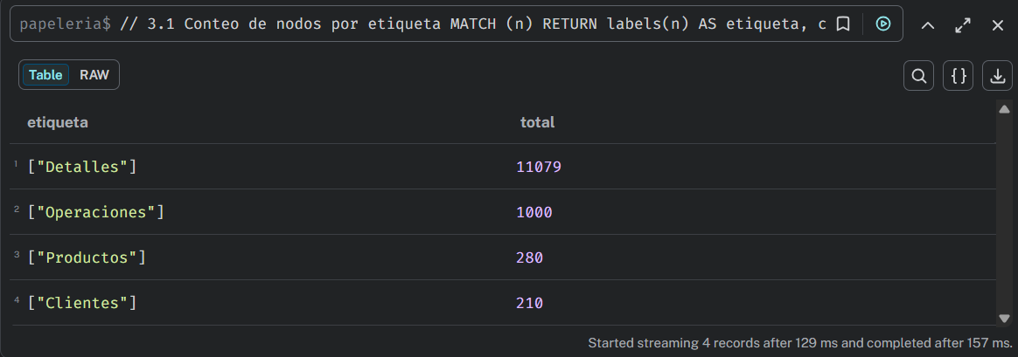

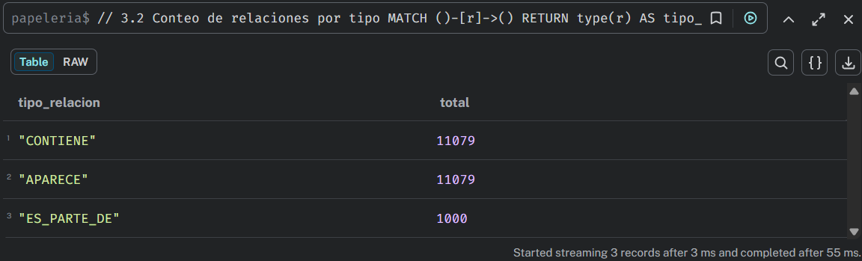

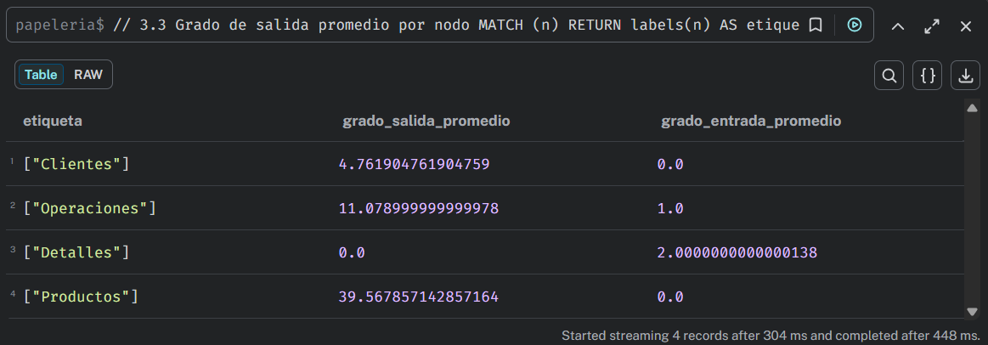

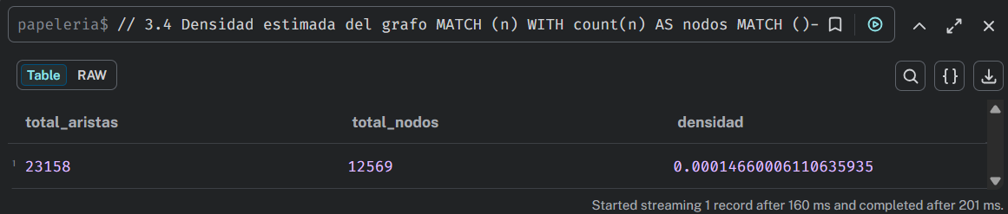

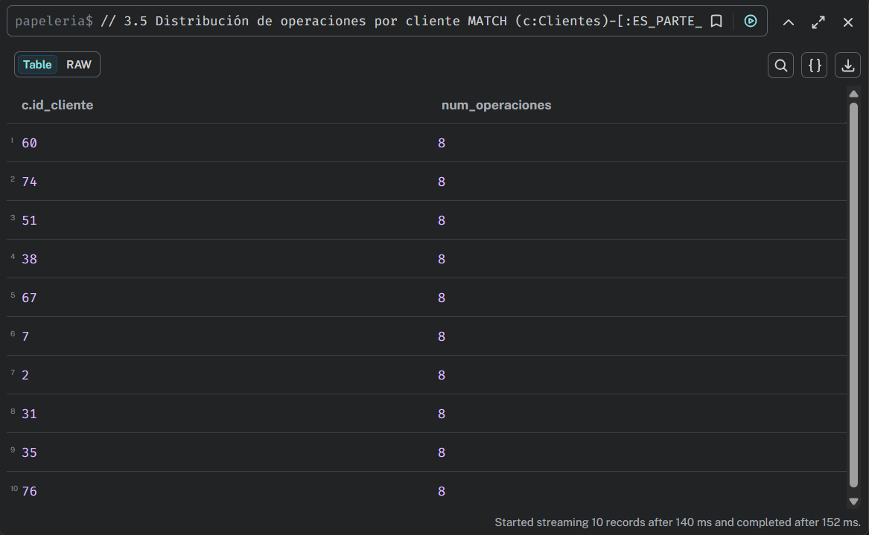

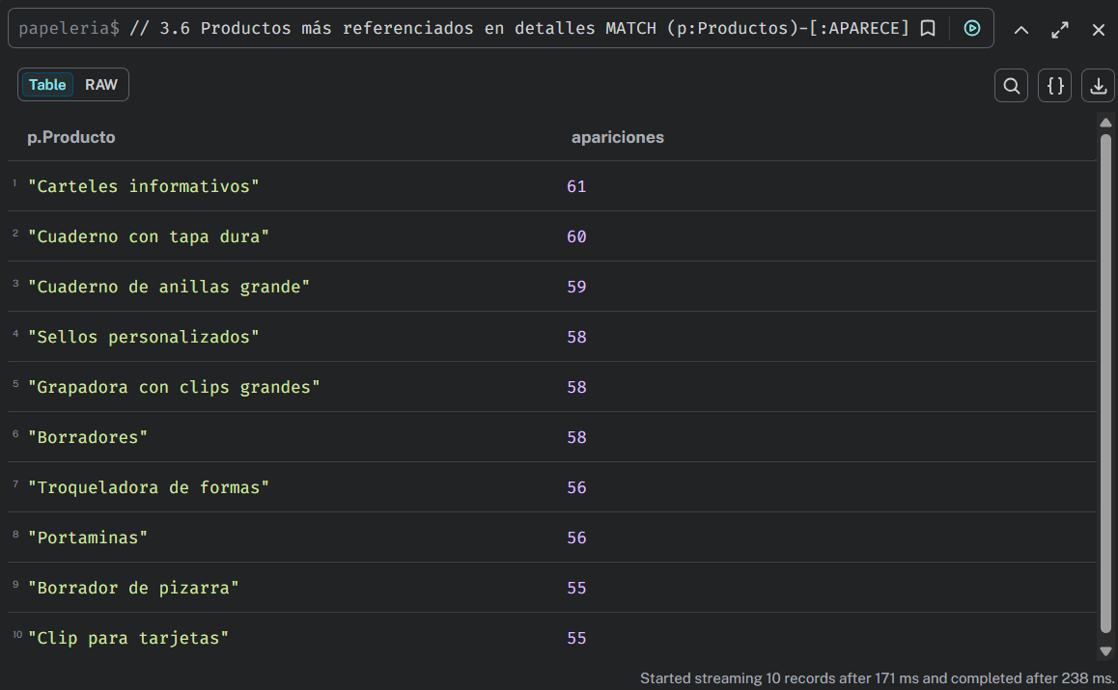

4. Modificación estructural del grafo

4.1 Código Cypher y esquema del grafo modificado | 10 pts

Para poder aplicar algoritmos de centralidad y detección de comunidades sobre los productos comprados de forma conjunta, se creó una relación directa COMPRADO_CON entre pares de productos que aparecen en la misma operación. El peso de dicha relación corresponde al número de operaciones en que ambos productos coinciden.

// 4.1 Crear relación COMPRADO_CON usando APARECE.csv (productos que comparten la misma operación). Este sí lo importo desde aquí porque no me hallé con la herramienta.
LOAD CSV WITH HEADERS FROM 'file:///APARECE.csv' AS row
WITH toInteger(row.id_operacion) AS op, toInteger(row.id_producto) AS prod
WITH op, collect(prod) AS productos
UNWIND productos AS p1
UNWIND productos AS p2
WITH op, p1, p2
WHERE p1 < p2
MATCH (pr1:Productos {id_producto: p1})
MATCH (pr2:Productos {id_producto: p2})
MERGE (pr1)-[r:COMPRADO_CON]-(pr2)
ON CREATE SET r.weight = 1
ON MATCH SET r.weight = r.weight + 1;

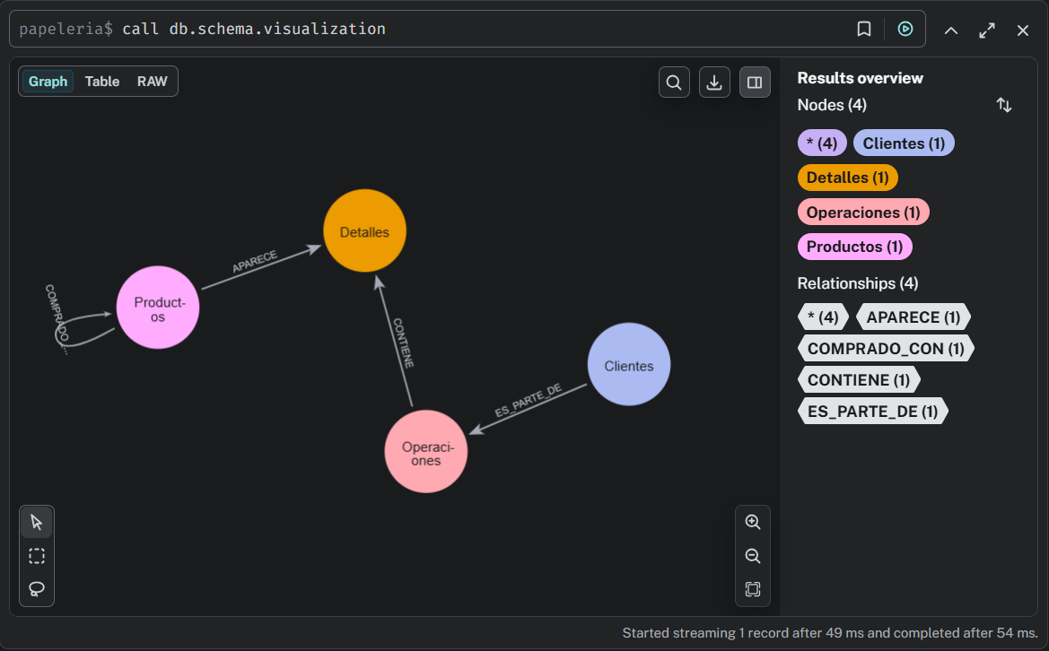
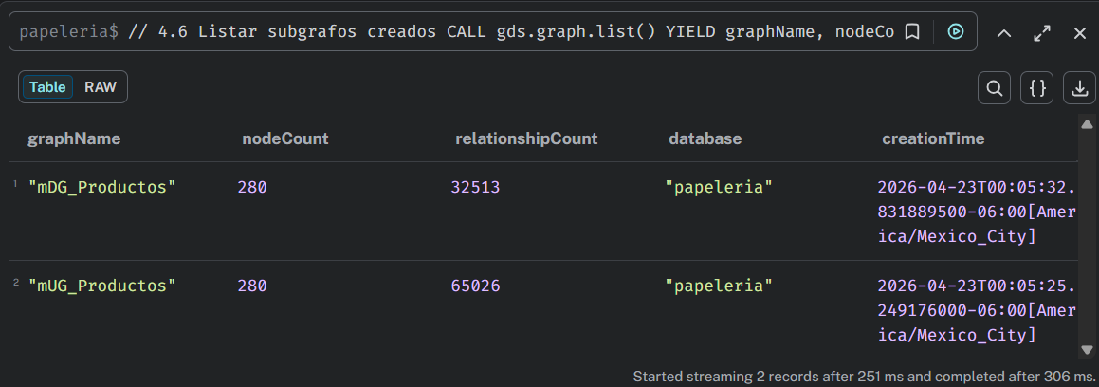

Se proyectaron dos subgrafos en memoria con GDS: uno no dirigido (mUG_Productos) para comunidades y centralidad no orientada, y uno dirigido (mDG_Productos) para métricas orientadas.

4.C — Algoritmos de centralidad aplicados

4.C1 PageRank
Mide la importancia global de un producto en la red de co-compra, considerando tanto el número de vecinos como la importancia de éstos.
4.C2 Betweenness Centrality
Identifica los productos que actúan como puente entre distintos grupos de compra, es decir, los más 'indispensables' para conectar comunidades.
4.C3 Degree Centrality
Refleja cuántos productos distintos se compran junto con cada producto. Un grado alto indica un producto frecuentemente combinado.
4.C4 Closeness Centrality
Mide qué tan cerca está un producto de todos los demás en la red, lo que indica capacidad de difusión de una recomendación.
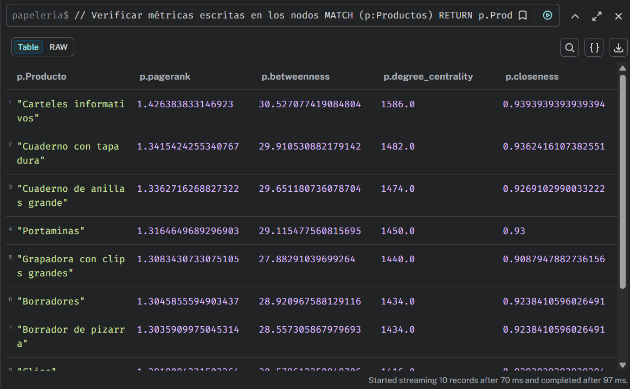

4.D — Algoritmos de detección de comunidades aplicados

4.D1 Louvain
Algoritmo de optimización de modularidad que agrupa productos con alta densidad de co-compra interna. Es el más utilizado para redes grandes.
4.D2 Label Propagation (LPA)
Algoritmo rápido que propaga etiquetas de comunidad entre vecinos. Útil para validar los resultados de Louvain.
4.D3 Weakly Connected Components (WCC)
Identifica subgrafos desconectados dentro de la red de productos. Permite detectar productos que nunca se compran con otros.
4.D4 Triangle Count
Cuenta cuántos triángulos forma cada producto con sus vecinos. Alta cohesión triangular indica grupos de productos altamente intercambiables.
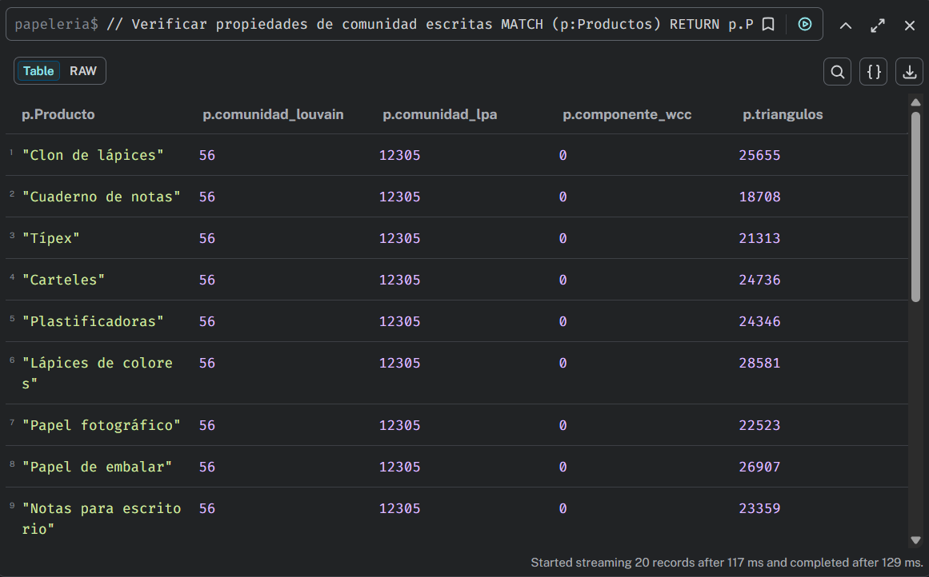

5. Tablero de análisis general

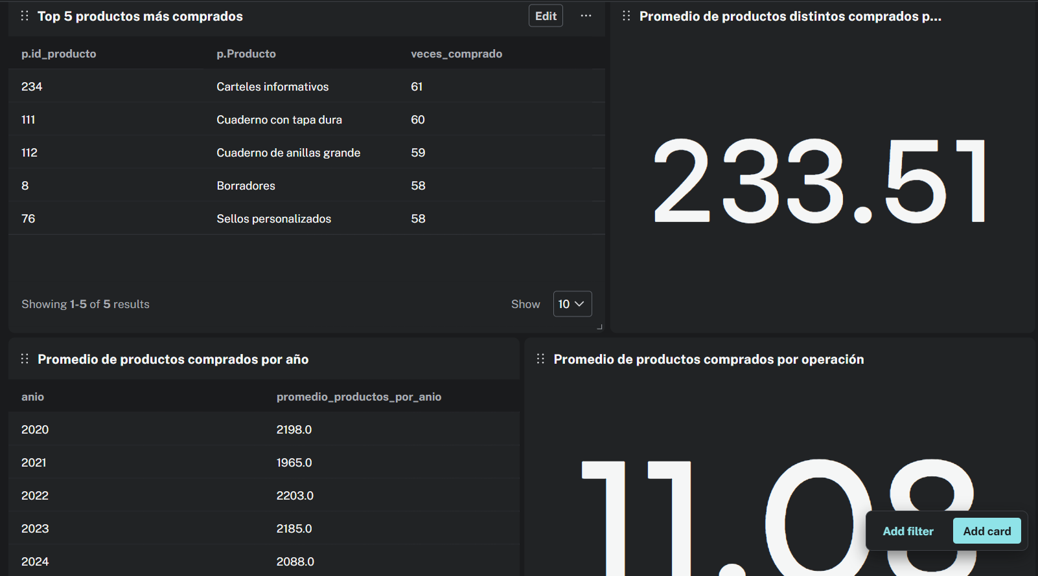

6. Tablero de recomendaciones

El tablero acepta como parámetro cualquiera de los siguientes valores: id_producto, nombre del producto, id_cliente, id_operacion o fecha. En función del parámetro ingresado, muestra tres tipos de recomendación:

6.1 Top 4 productos recomendados por histórico | 10 pts
Basado en la co-ocurrencia directa de productos dentro de las mismas operaciones (relación COMPRADO_CON).
6.2 Top 4 productos recomendados por centralidad | 10 pts
Basado en el valor de PageRank de los productos vecinos al consultado. Se priorizan los productos más influyentes en la red de co-compra.
6.3 Top 4 productos recomendados por comunidad | 10 pts
Basado en la comunidad Louvain del producto consultado. Se recomiendan los productos de mayor PageRank dentro de la misma comunidad que aún no han sido adquiridos.
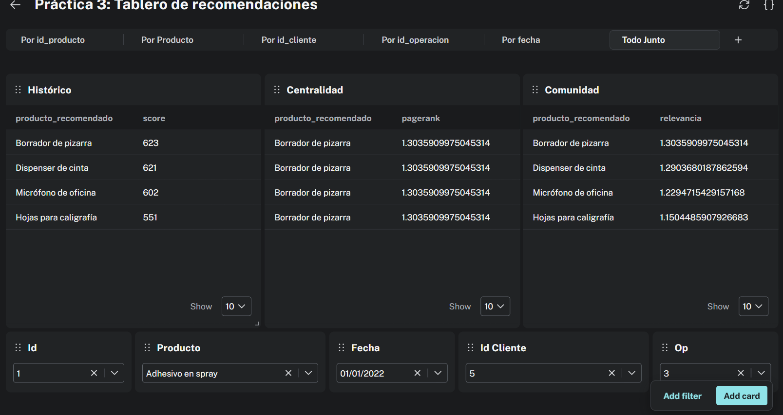

7. Comparación con plataformas de e-commerce

7 Analogía con sitio de búsqueda y resultados reales | 10 pts

7.1 Recomendación por histórico vs. plataforma de e-commerce
[Describe la plataforma elegida (Amazon, Mercado Libre, etc.) y adjunta captura de pantalla de una búsqueda de producto similar.]
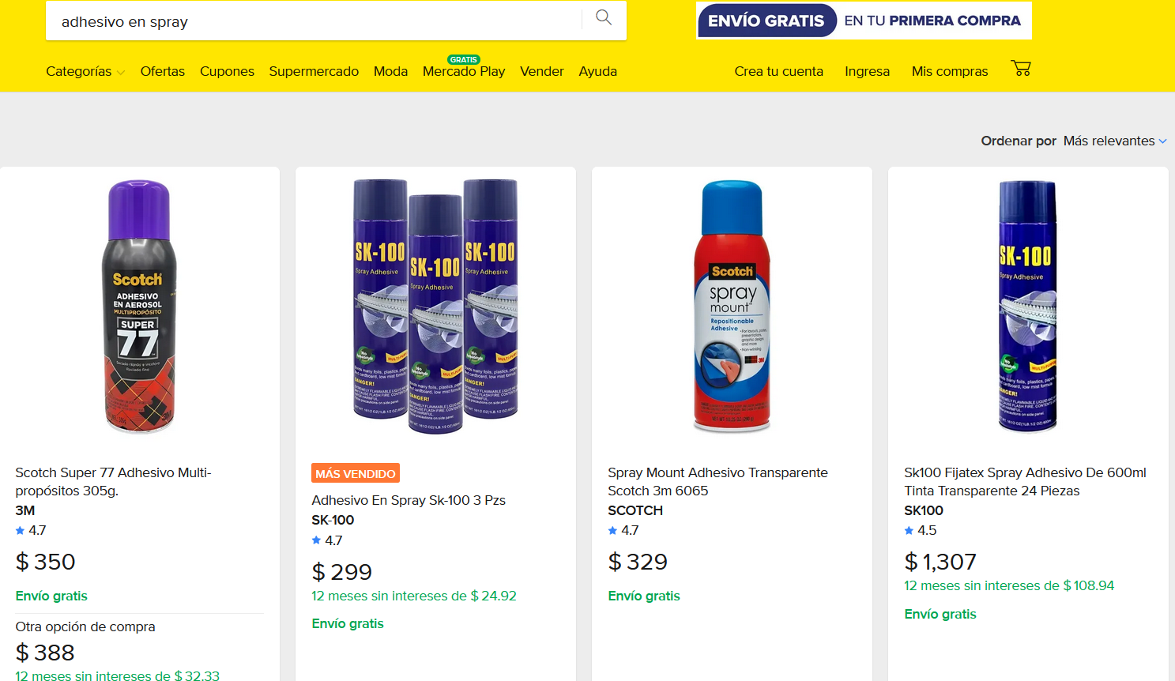
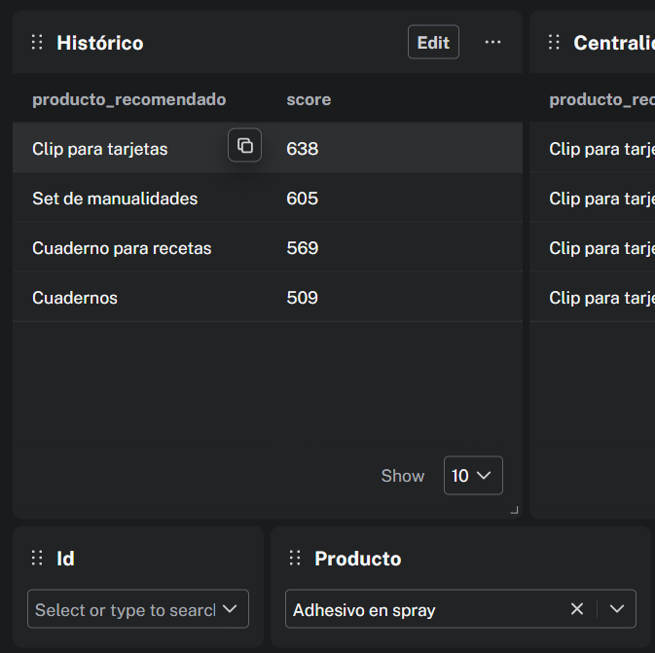
Comparación:
[Analiza similitudes y diferencias entre los productos recomendados por la plataforma y los de tu modelo por histórico. ¿Coinciden los primeros resultados? ¿Qué factores adicionales consideraría la plataforma real?]
No sé si no entendí bien pero es que me muestra recomendaciones de producto, la búsqueda me muestra el mismo producto que busqué.

7.2 Recomendación por centralidad vs. plataforma de e-commerce
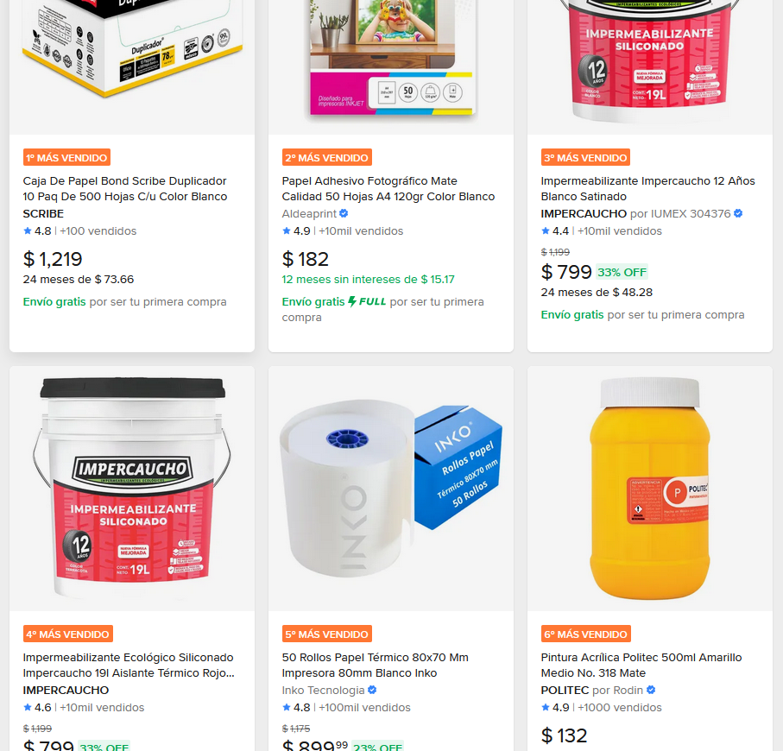
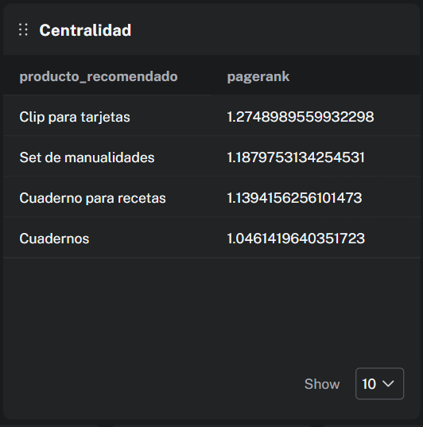
Comparación:
[Discute cómo el PageRank se asemeja al concepto de 'producto popular' o 'más vendido' que utilizan las plataformas comerciales.]
No se parece tanto, en la sección de papelería de mercado libre sale papel bond, papel adhesivo e impermeabilizante, nada que ver con nuestros datos.

7.3 Recomendación por comunidad vs. plataforma de e-commerce
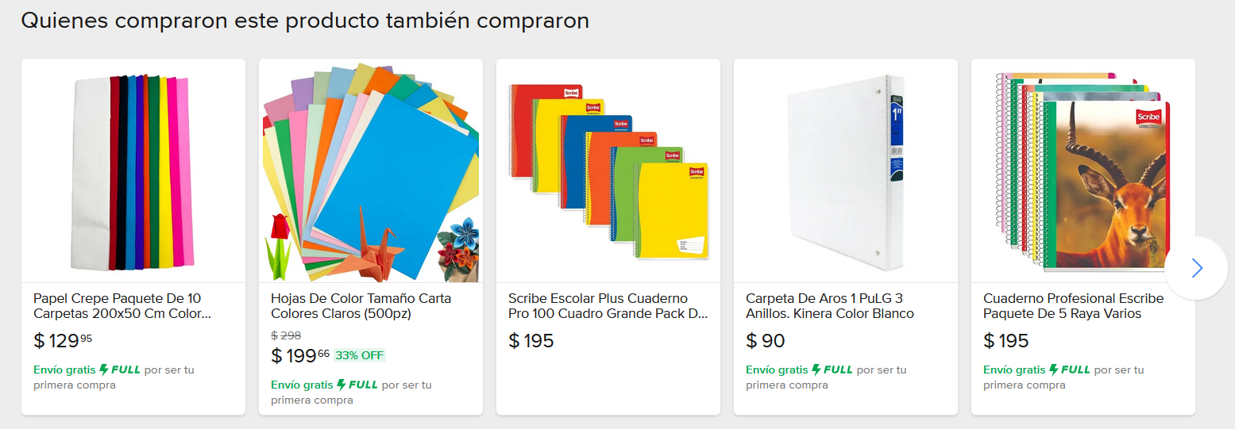
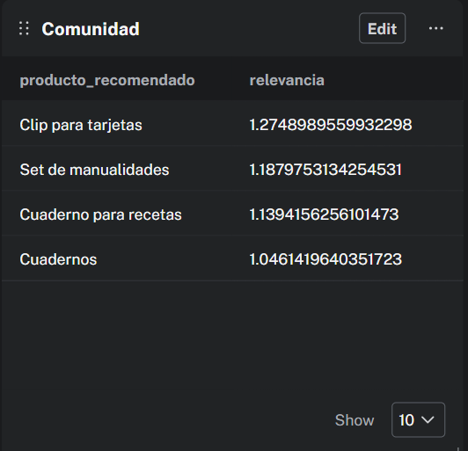
Comparación:
[Explica cómo las comunidades de productos se relacionan con las categorías o bundles que ofrece la plataforma comercial.]
Elegí el papel bond y tampoco se parece mucho, según mercado libre los que compran papel bond compran papel crepe u hojas de colores, o cuadernos. Esto de los cuadernos sí podría decirse que es similar, porque también aparece. Según nuestros datos, está en el 3er lugar de relevancia para el papel bond.

Conclusiones y recomendaciones

8.4 Conclusiones y recomendaciones | 2 pts

Con referencia a los hallazgos
[Redacta al menos un párrafo comentando los hallazgos más relevantes: ¿qué productos resultaron más centrales?, ¿las comunidades detectadas tienen coherencia con las categorías del negocio?, ¿qué tipo de recomendación resultó más precisa respecto a la plataforma comercial?]
Los clips para tarjetas son aparentemente de los ítems más importantes en la papelería, se venden mucho. Los sets de manualidades están en segundo lugar y los cuadernos también, sobre todo los dedicados a recetas. No se parecen mucho a las recomendaciones de mercado libre pero a decir verdad confío un poco más en nuestros algoritmos que en lo que diga mercado libre.

Personales
[Reflexión personal sobre el aprendizaje obtenido: dificultades encontradas, aspectos que mejorarías en el modelo, y aplicaciones futuras que identificas para la minería de grafos en contextos reales.]
Como usé la herramienta de importación integrada en neo4j en vez de usar código para las importaciones, tuve problemas con las fechas. No fueron tan difíciles de arreglar, pero sin duda me quitó algo de tiempo. No sé si mejoraría algo del modelo, normalmente eso se me ocurre sobre la marcha porque soy una persona muy quejumbrosa, pero en este caso no sucedió. Llevaba todo el semestre esperando este tema, es muy útil e interesante, sé que aún faltan cosas por aprender, pero solamente con esto podría dar la materia por bien servida. Muchas gracias, profesor.

Referencias bibliográficas

8.5 Mínimo 3 referencias en formato APA o IEEE | 0.5 pts

Scifo, E. (2023). Graph Data Science with Neo4j: Learn How to Use Neo4j 5 with Graph Data Science Library 2.0 and Its Python Driver for Your Project. Packt.

Needham, M., & Hodler, A. E. (2019). Graph algorithms: practical examples in Apache Spark and Neo4j. O'Reilly Media.

